CORPORACIÓN UNIVERSITARIA
IBEROAMERICANA

Análisis y diseño de sistemas



Actividad 1 - Identificar el proyecto tecnológico a trabajar

Andrés Felipe Luengas Monsalve
Alejandro Rodríguez Guarnizo

EduTech — Plataforma de Aprendizaje Colaborativo

05 de abril 2026
TABLA DE CONTENIDOS

1. Introducción 4
1.1 Descripción general de la línea seleccionada 4
1.2 Justificación de la elección 4
1.3 Conformación del equipo de trabajo 4
2. Ciclo de Vida del Desarrollo de Software (CVDS) 5
2.1 Descripción del CVDS aplicado al proyecto 5
2.2 Mapa mental del CVDS 6
3. Metodología ágil de desarrollo 6
3.1 Justificación de la metodología seleccionada 6
3.2 Tablero de gestión del proyecto 7
3.3 Organización por sprints o fases ágiles 7
4. Design Thinking e investigación con usuarios 8
4.1 Proceso de investigación con usuarios 8
4.1.1Entrevistas y hallazgos 8
4.2 User Persona 8
4.3 Mapa de empatía 9
4.4 Punto de vista (POV) 9
4.5 Ideación y propuesta de solución 10
5. Experiencia del usuario 10
5.1Customer Journey Map 10
5.2 User Flow 11
5.3 User Map 12
6. Planificación del proyecto 12
6.1 mapa de stakeholders 12
6.2 definicion de el alcance y mvp 13
6.3 planificacion del primer sprint 14
7. Especificación de Requisitos de Software (ERS) 14
7.1 Url Requisitos Funcionales 14
7.2 Url Requisitos No Funcionales 15
7.3 Historias de usuario del MVP 15
7.3.1 Url Criterios de aceptación 16
7.4 Url Diagrama de flujo de la solución web 16
8. Conclusiones 17
9. Anexos 17

1 Introducción
Se realiza un análisis para el desarrollo del presente proyecto el cual sera una plataforma web la cual llevara por nombre Edutech, sera orientada a la gestión de actividades académicas y la mejora de la interacción entre estudiantes y docentes dentro de la institución edificativa.

Actualmente, muchas instituciones carecen de herramientas digitales accesibles que faciliten la organización de tareas, entrega de actividades y mejorar la comunicación académica. Por lo siguiente, EduTech propone una solución tecnológica que permite a los docentes publicar actividades, a los estudiantes entregar tareas y recibir retroalimentación de forma eficiente.

En este documento se presenta el proceso completo para el desarrollo del proyecto, incluyendo la aplicación del ciclo de vida, metodológica ágiles, investigación con usuarios, diseño de experiencia y especificaciones de requisitos.

1.1 Descripción general de la línea seleccionada
Edutech es una plataforma web diseñada para gestionar de forma eficiente actividades académicas dentro de un entorno educativo. Su propósito principal es facilitar la interacción entre estudiantes y docentes.
La plataforma permite a los docentes publicar actividades académicas, mientras que los estudiantes pueden acceder a estas, entregar sus trabajos correspondientes de manera digital, asimismo, el sistema incorpora una funcionalidad de retroalimentación, ayudando a los docentes a evaluar de forma mas efectiva comentando las entregas realizadas, lo cual ayudara a fortalecer el aprendizaje.
En conclusión EduTech proporciona un entorno digital estructurado que mejora la comunicación, promueve organización académica y apoya el crecimiento digital en las instituciones educativas.
1.2 Justificación de la elección
La elección de este proyecto nace desde la necesidad de mejorar la organización académica y la comunicación entre estudiantes y docentes en entornos educativos, Con regularidad existen dificultades tanto en el seguimiento de actividades y la entrega de estas mismas.

Por lo cual Edutech propone una solución digital fácil e intuitiva que ayuda a optimizar procesos, facilitando la interacción académica y promoviendo el uso de herramientas tecnológicas dentro del aprendizaje.

1.3 Conformación del equipo de trabajo
Para el desarrollo del proyecto Edutech se lleva a cargo por un equipo de trabajo conformado por dos integrantes, quienes asumen diferentes roles con el fin de cubrir las distintas áreas del proyecto de desarrollo de software.

Debido al tamaño del equipo, cada integrante desempeña multiples funciones, permitiendo una distribución eficiente de responsabilidades. Los roles que se establecieron son los siguientes:

- Lider de proyecto (Alejandro Rodríguez): Es el encargado de la coordinación general, planificación de actividades y seguimiento del cumplimento de los objetivos establecidos para cada fase.
- Desarrollador (Andrés Luengas): Es el responsable de la implementación técnica del sistema y desarrollo de las funcionalidades establecidas.
- Diseñador UX/UI (Andrés Luengas): Es el encargado del diseño de la interfaz de usuario y garantizar una experiencia de uso intuitiva.
- Investigador (Alejandro Rodríguez): Es el responsable del análisis de necesidad de los usuarios y la recolección de información.

2. Ciclo de Vida del Desarrollo de Software (CVDS)
2.1 Descripción del CVDS aplicado al proyecto
- Planificación: El equipo define un alcance de el proyecto establece los objetivos principales para realizar el mvp se estiman los recursos necesarios y los tiempos de entrega, incluyendo el equipo de desarrollo y las herramientas tecnológicas que se van a utilizar
- Análisis y requisitos: El equipo realiza una reunión con docentes y encuestas a estudiantes para reconocer las principales dificultades en la gestión de actividades y aprendizaje académico se detecta que hace falta una herramienta centralizada para la asignación de tareas y la entrega de las mismas se definen los requisitos mas esenciales del proyecto se establece que la plataforma debe ser intuitiva y accesible
- Diseño del sistema: Se realiza el diseño de la estructura de la plataforma, definiendo la arquitectura del sistema y la organización de los componentes básicos de el software, se construye el modelo de bases de datos con las diferentes entidades también se establecen los roles del sistema como docente estudiantes.
- Desarrollo: Se inicia la implementación del sistema con diferentes tecnologías de desarrollo web el equipo de desarrollo construye los módulos principales integrando las distintas funcionalidades al sistema y codificando la estructura del aplicativo web
- Pruebas: Realizamos la ejecución de pruebas para verificar el correcto funcionamiento de la plataforma. Se realizan pruebas de registro, inicio de sesión, tiempos de respuesta y seguridad de la información asegurando que el sistema este seguro estable y cumpla con los requisitos previamente definidos

- Despliegue y mantenimiento: El sistema se implementa en un entorno accesible para los usuarios finales se realiza una prueba piloto con docentes y estudiantes verificando que cada uno de los ítems cuente con un correcto funcionamiento en condiciones reales

2.2Mapa mental del CVDS

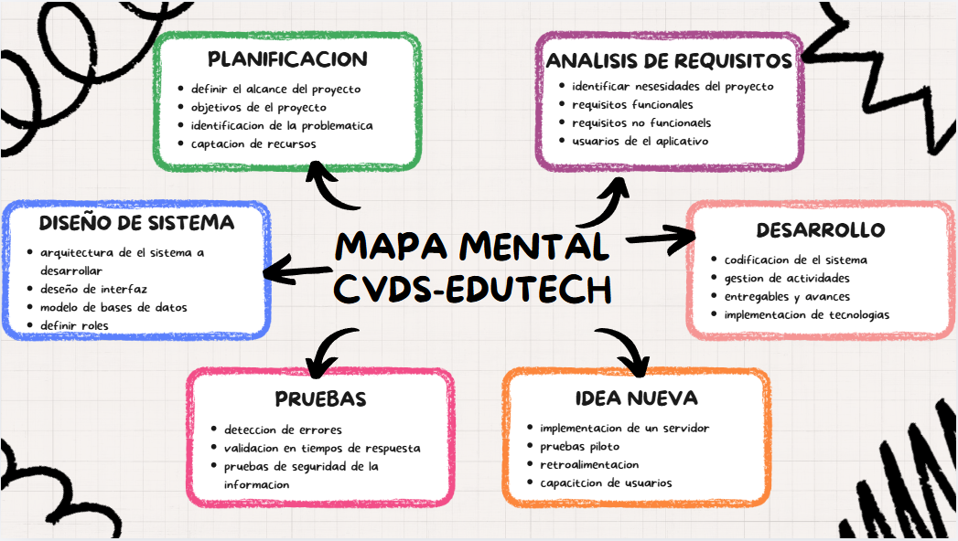

3. Metodología ágil de desarrollo
3.1 Justificación de la metodología seleccionada
Se utilizara la metodología ágil de scrum que permite dividir el proyecto en iteraciones cortas llamadas sprints, facilitando la entrega para el desarrollo del proyecto EduTech el cual va a realizarse en 3 sprints estos se organizaran para cumplir tareas especificas gestionando así actividades para que el desarrollo de el proyecto cumpla con todos lo requerimiento necesarios para las diferentes entregas

La metodología ágil scrum es la adecuada para el desarrollo de EduTech ya que esta nos permite gestionar el proyecto de una manera flexible y facilita el trabajo en equipo asegurándose que el resultado sea satisfactorio.

3.2 Tablero de gestión del proyecto
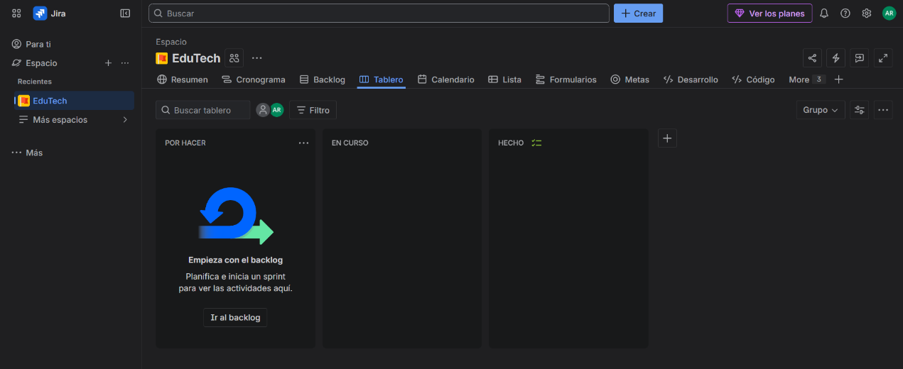
3.3 Organización por sprints o fases ágiles
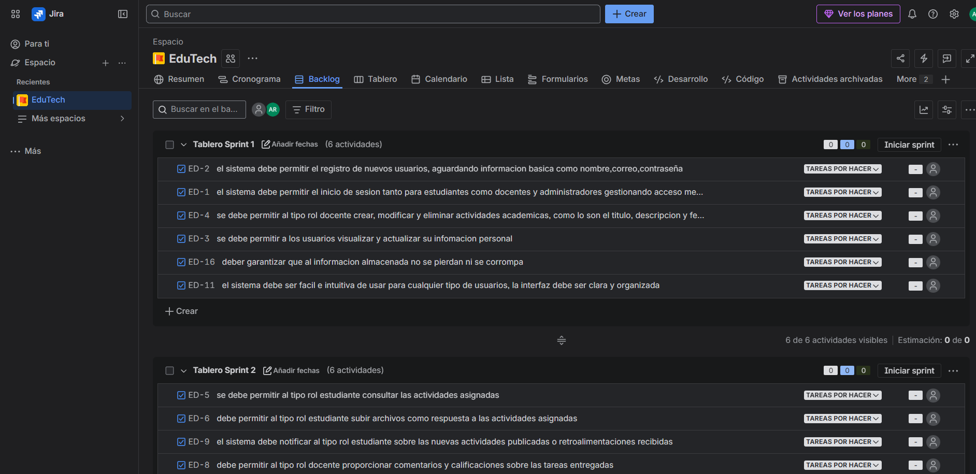

Resumen
La planificación en formato de sprints nos permite organizar las tareas de acuerdo a las entregas en el primer sprints las tareas están enfocadas a los usuarios como login y registro el segundo a las funcionalidades del sistema y el tercero a la mejora de la calidad comparto el link del tablero en jira

EduTech - Tablero de scrum - Jira

4. Design Thinking e investigación con usuarios

4.1Proceso de investigación con usuarios

Para desarrollar el proyecto de Edutech, se llevo a cabo un proceso de investigación con usuarios con el objetivo de identificar problemas y expectativas frente a la gestión de actividades académicas y métodos de aprendizaje que se implementaran de manera adecuada al proyecto

Se utilizaron técnicas como encuestas, entrevistas y recolección de opiniones de estudiantes en general permitiendo comprender las principales dificultades que se enfrentan como la comunicación entre docente y estudiantes.

4.1.1Entrevistas y hallazgos

Se realizaron entrevistas a un grupo de usuarios que representan el proyecto
Incluyen estudiantes, docentes y administrativos

Durante la entrevista se realizan preguntas como:

• ¿Como gestiona actividades académicas?
• ¿Que dificultades presenta el entregar o revisar tareas?
• ¿Que funcionalidades serian de importancia en una plataforma de educación?

El proceso de investigación con usuarios permitió identificar los principales problemas de gestión académica evidenciando que una plataforma como EduTech facilitaría la organización de las actividades, el seguimiento de los procesos y la comunicación.

4.2 User Persona

User persona-Edutech

Nombre: joaquin antonio
Edad: 15 años
Rol: Estudiante
Ocupación: Estudia y entrena

Objetivos:
• entregar tareas a tiempo
• ordenar mejor sus trabajos de una manesa accesible

problemas:

• no tiene una plataforma que facilite la entrega de trabajos
• no recibe recordatorios (y se le olvidan las fechas)
• recibe información por múltiples medios

4.3 Mapa de empatía

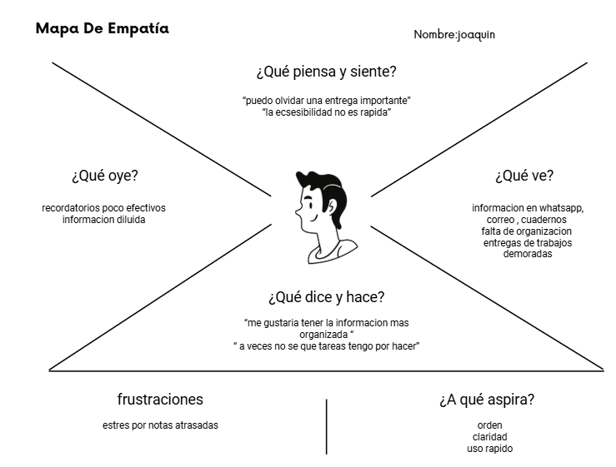

4.4 Punto de vista (POV)

Joaquin es un estudiante de 15 que realiza también múltiples actividades en su día a día necesita un plataforma accesible que le permita entregar sus trabajos de forma rápida y que sirva también para tener la información de sus materias de una forma mas centralizada ya que recibe mucha información de diferentes materias esto hace que recurrentemente se le olviden las fechas.

4.5 Ideación y propuesta de solución

Teniendo en cuenta el análisis de usuarios y la investigación realizada se identifico que los estudiantes están teniendo problemas para organizar entregas de manera eficiente así como foros de información en los que los docentes puedan tener una herramienta que centralice la gestión académica

Para dar una solución se propone EduTech una plataforma web orientada a la gestión de actividades académicas que permite la mejora continua y la interacción entre estudiantes y docentes

A través de análisis como el el usuario joaquin se plantearon ideas como :
• Centralizar actividades
• Recordatorios
• Entregas de trabajo
• Retroalimentación a la entrega

La propuesta de solución de EduTech es:
• Interfaz accesible
• Comunicación eficiente
• Gestión de tiempo y productividad
• Fortalecimiento de aprendizaje

5. Experiencia del usuario
Para la experiencia del usuario en la plataforma EduTech se centra en facilitar la interacción entre estudiantes y docentes mediante un entorno digital intuitivo y organizado, con esto se busca que los usuarios puedan realizar sus actividades académicas de manera rápida y eficiente, reduciendo confusión y mejorando la comunicación.
Para ello, es necesario tener los puntos de vista del usuario con el sistema empleando herramientas como lo son el Customer Journey Map, User Flow y User Map.
5.1 Customer Journey Map
El Customer Journey Map ayuda a identificar las diferentes etapas que atraviesa el usuario al interactuar con EduTech, así como sus acciones, pensamientos y emisiones durante el proceso. Esta herramienta ayudara a la comprensión de la IX Experiencia del Usuario, permitiendo detectar posibles dificultades y oportunidades de mejora en el sistema.
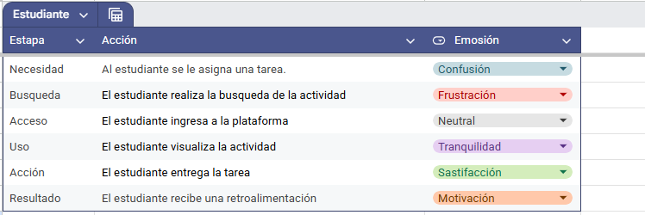
Customer Journey Map - Estudiante - Hojas de cálculo de Google
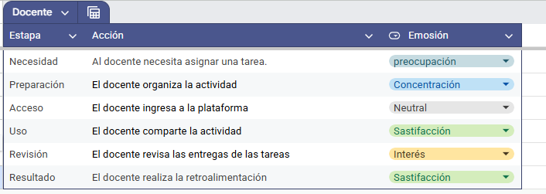
Customer Journey Map - Docente - Hojas de cálculo de Google

5.2 User Flow
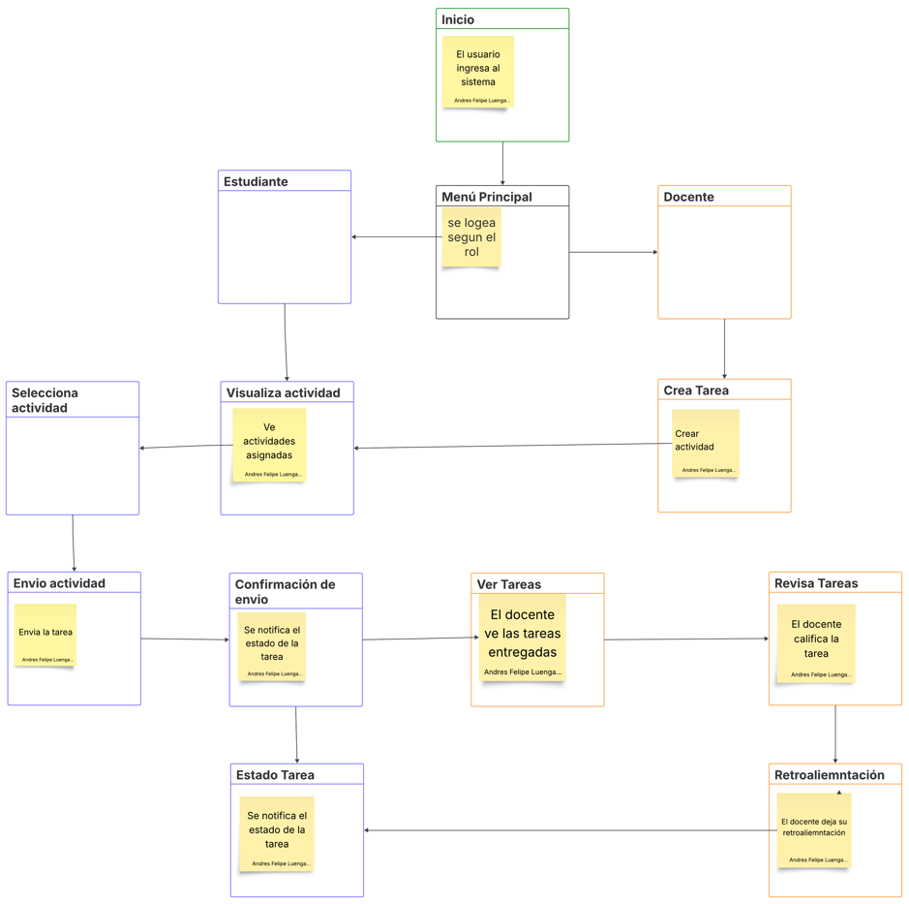
Diagrama de flujo de sitio web: Lucidspark
5.3 User Map
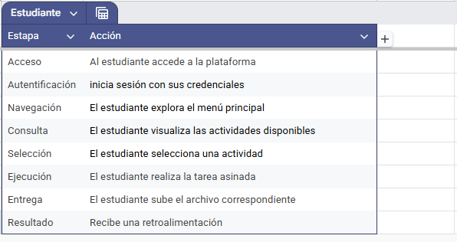
User Map – Estudiante - Hojas de cálculo de Google
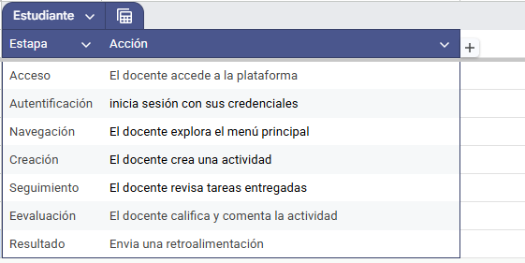
User Map – Docente - Hojas de cálculo de Google

6. Planificación del proyecto
6.1 Mapa de stakeholders

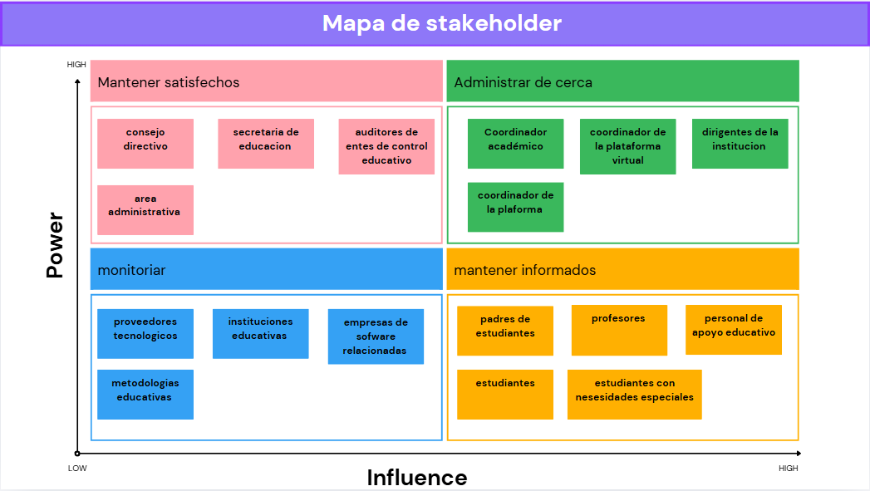
6.2 Definición del alcance y el MVP
El alcance del proyecto de educación EDUTech comprende el desarrollo de un aplicativo web que permitan gestionar actividades y de acceso con facilidad para que los estudiantes y los docentes interactúen dentro de la institución académica

Funcionalidades incluidas:
- Registro e inicio de sesión de usuarios
- Publicación de actividades académica por parte de docentes
- Visualización de actividades por parte de estudiantes
- Entrega de tareas a la plataforma
- Organización básica de curso y materias

Funcionalidades no incluidas:
- Aplicación móvil nativa en dispositivos móviles
- Integración con sistemas complejos externos
- Funcionalidades de IA
- Reportes aniliticos sobre sobre estudiante

El desarrollo de el MVP permite tener el objetivo claro de lo que se realizara exactamente en el proyecto asegurando que el producto que se entrega al final cumpla con las necesidades reales

El mvp se enfoca en las funcionalidades que aportan valor de forma esencial permitiendo enfocar el desarrollo en las funcionalidades que aportan valor inmediato al proyecto
6.3 Planificación del primer sprint
Duración del Sprint 2 semanas: El objetivo sera desarrollar las funcionalidades básicas del sistema relacionadas con todo el tema de la gestión de usuarios autentificación y las acciones básicas de los diferentes roles garantizando la interfaz estable y el almacenamiento correcto de información.
Alcance:
- registro de usuarios
- registro de usuarios
- registro de usuarios
Roles del Equipo:
Product Owner: Se encargará de definir y priorizar los requisitos, asegurando que el registro de usuarios, el inicio de sesión por roles y la gestión de actividades cumplan con las necesidades del sistema.
Scrum Master: Facilitará el desarrollo del sprint, organizando reuniones, eliminando impedimentos y garantizando que el equipo siga la metodología ágil.
El equipo de desarrollo: Implementará las funcionalidades clave, incluyendo el registro e inicio de sesión, la gestión del perfil de usuario y el CRUD de actividades para docentes, además de estructurar la base de datos y la lógica del sistema.
Tester: Validará que todas las funcionalidades desarrolladas funcionen correctamente, verificando la seguridad de los datos, la correcta autenticación y la usabilidad de la interfaz.
Como resultado, al finalizar el sprint se espera contar con una primera versión funcional del sistema, con acceso de usuarios, roles definidos y una interfaz básica, estable y fácil de usar.

7. Especificación de Requisitos de Software (ERS)

En cuanto la especificación de los requisitos que serán necesarios para llevar acabo esta implantación tenemos que considerar los mas importantes que en este caso serán los siguientes:
7.1 Url Requisitos Funcionales
Requisitos Funcionales - Hojas de cálculo de Google
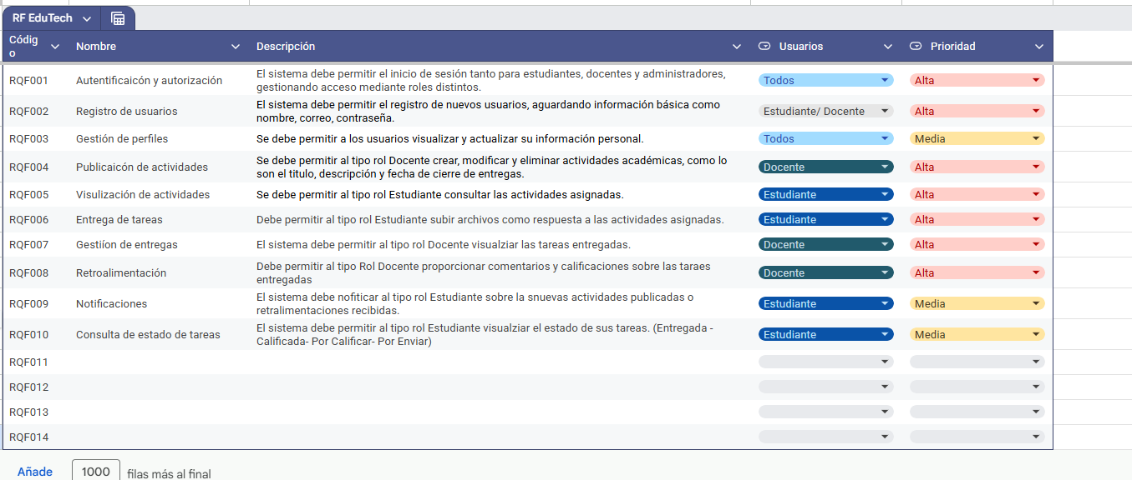
7.2 Url Requisitos No Funcionales
Requisitos No Funcionales - Hojas de cálculo de Google
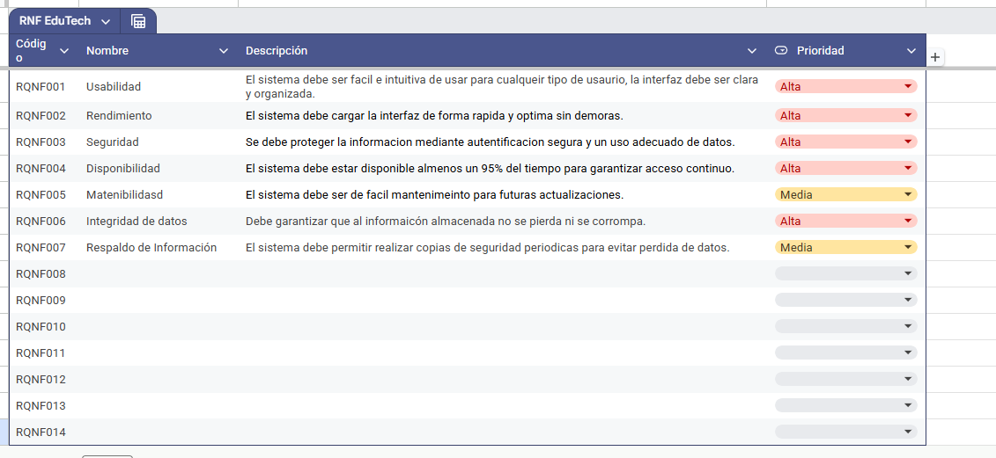
7.3 Url Historias de usuario del MVP
HIU- Historias de Usuario MVP - Hojas de cálculo de Google
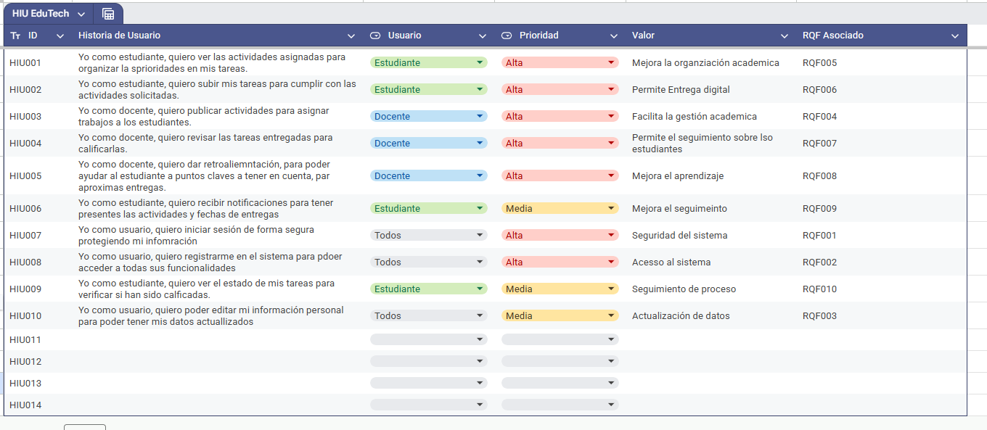
7.3.1 Url Criterios de aceptación
Criterios de Aceptación - Hojas de cálculo de Google
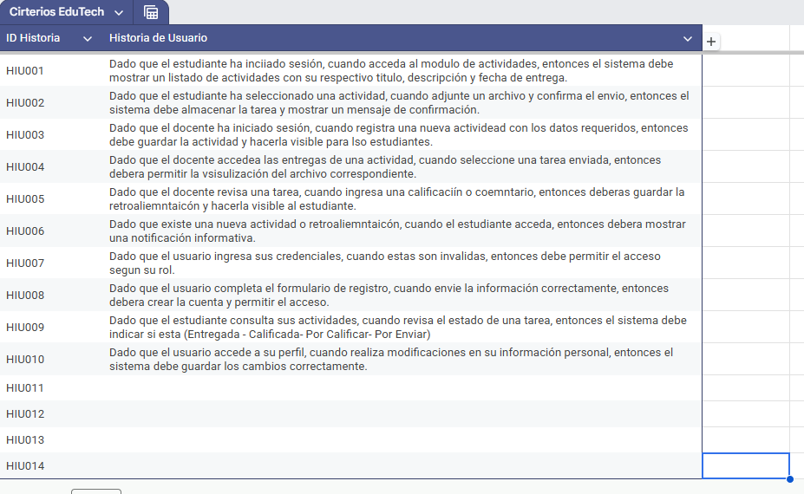
7.4 Url Diagrama de flujo de la solución web
Diagrama de flujo de la solución web: Lucidchart
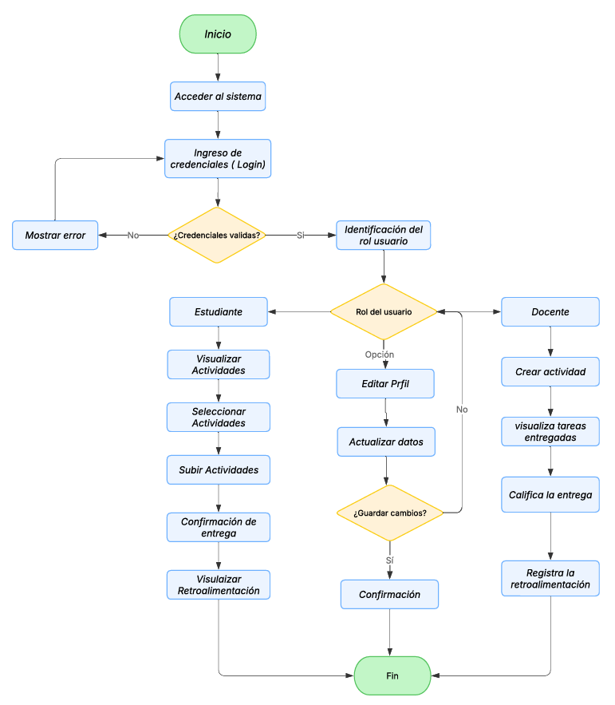
8. Conclusiones
El desarrollo del proyecto Edutech permitió comprender la importancia de aplicar metodológicas estructuradas en el diseño de soluciones orientadas a necesidades reales. A través del análisis del problema y la investigación con usuarios, se evidencio la necesidad de mejorar la organización académica y la comunicación en los entornos educativos.

La aplicación de enfoque Desing Thinking y metodologías fáciles ayudo a la definición de una solución centrada en la necesidad el usuario, permitiendo estructurar de una forma mas coherente las funcionalidades requeridas y la planeación por etapas.

Adicionalmente, la elaboración de la especificación de requisitos de software permitió establecer de forma clara las funcionalidades y características del sistema, garantizando una base solida para su desarrollo.

En conclusión, Edutech se planta como una propuesta viable que contribuye a la optimización de procesos académicos, promoviendo el uso de herramientas digitales y fortaleciendo la interacción entre estudiantes y docentes.

9. Anexos

https://github.com/AndresFl20/Analisis-y-Dise-o-de-Sistemas.git

